

Programa educativo:
Licenciatura en Ingeniería en Tecnologías de la Información e Innovación Digital
Materia:
Estructura de datos
Unidad III:
Docente:
Profesor Gabriel Barrón Rodríguez
Grupo:
GTID141
Participantes:
Luis Angel valencia jantes

Fecha y Lugar de Entrega:
14 de noviembre del 2025, Dolores Hidalgo C.I.N., Gto.

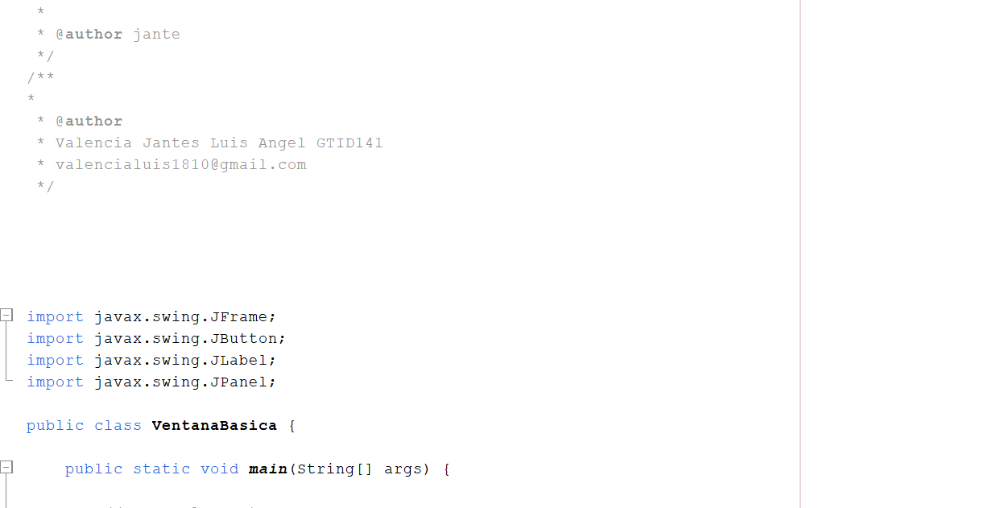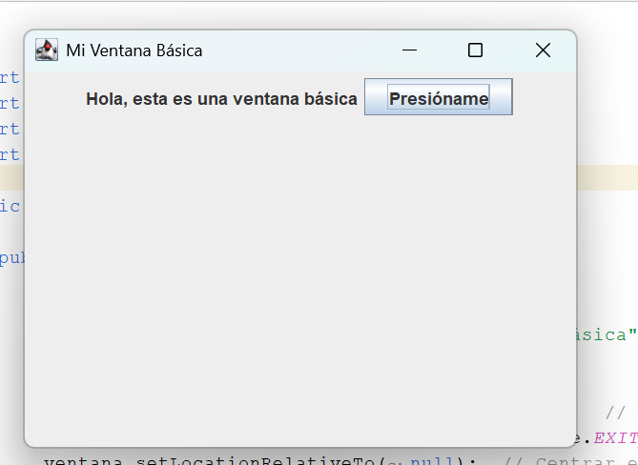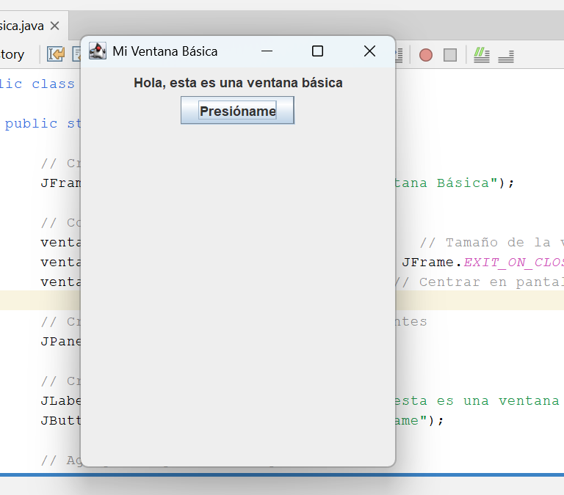

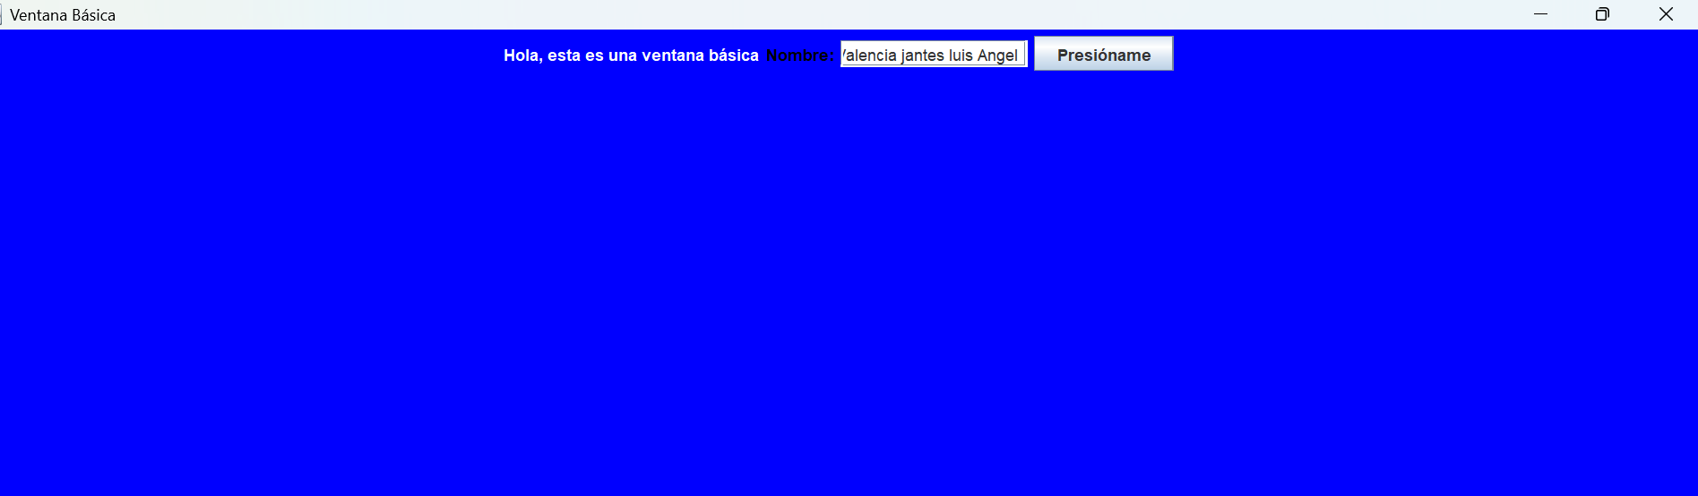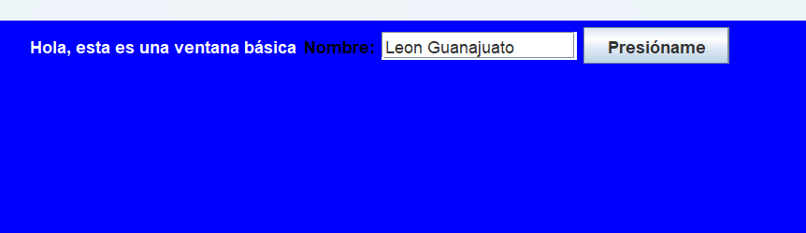
Agregamos campos para introducer datos de nombre apellidos y lugar de nacimiento
